附件
座谈会回执表

单位名称（盖章）： 填报日期：
参会代表姓名 |  | 性别 | 职务 |  | 联系电话
预订住房信息 | 是否已通过第40届物流产业高质量发展大会会务组预定住房：是 否
 | 希尔顿：单、标600元/间·天（含单早）  单、标700元/间·天（含双早）  总机：0755-29758888  酒店方住房负责人（杨帆经理 17743071243）  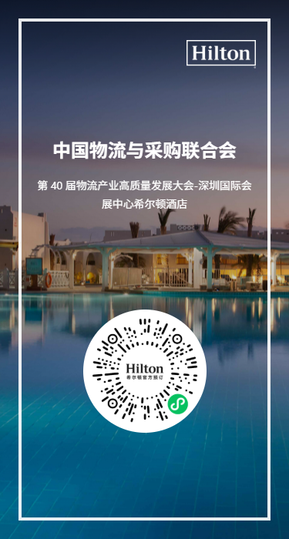 |  |  | 预定房间数量： 间
 | 希尔顿花园：单、标500元/间·天（含单早）  单、标570元/间·天（含双早）  总机：0755-29759999  酒店方住房负责人（杨帆经理 17743071243）  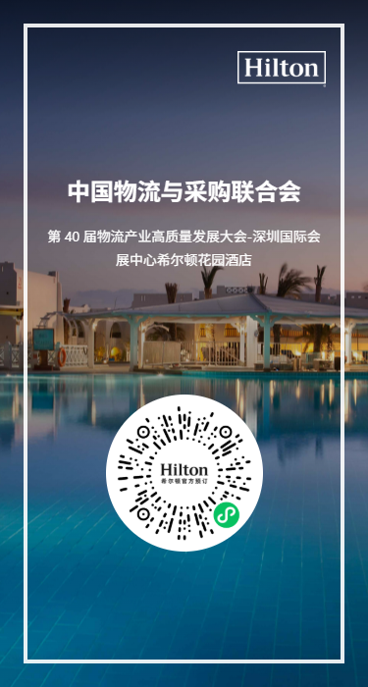 |  |  | 预定房间数量： 间
 | 会展国际：单358元/间·天  （含单早，加早餐38/元/位）  总机：0755-85286666  酒店方住房负责人（刘文强经理 15919412756） |  |  | 预定房间数量： 间
 | 入住时间：10月 日至 日，共计： 晚
 | 温馨提示：本次会议房间预订工作通过酒店预订小程序自助完成，请参会代表提前扫描小程序码进行实名预定，并完成预付房费。
参会说明：
- 会议代表住宿可选择由大会（第40届物流产业高质量发展大会会务组：联系电话010-83775630/5631）统一安排，费用自理；也可自行安排。
- 希尔顿和希尔顿花园酒店均包括一定数量的大床房和标准间，两种类型的房间都可以入住1-2人。会展国际酒店包括一定数量的大床房，此类型的房间可以入住1-2人。本次预定仅供会议统计用房需求使用，参会代表实际入住的酒店和房型，根据报到时现有酒店房源再自行选择，先到先选。
- 会议不安排接送，敬请理解。
- 请于2025年10月15日前将《座谈会回执表》发送至电子邮箱，原件传真至中物联办公室。
电话010-83775617， 传真010-83775600，电子邮箱（1610030598@qq.com）。

